IMG_256

### **[点微]支付中心**

支付接口聚合插件

**千帆APP支付设置**

第一步：升级支付中心插件到 3.6以上版本，打开后台设置

[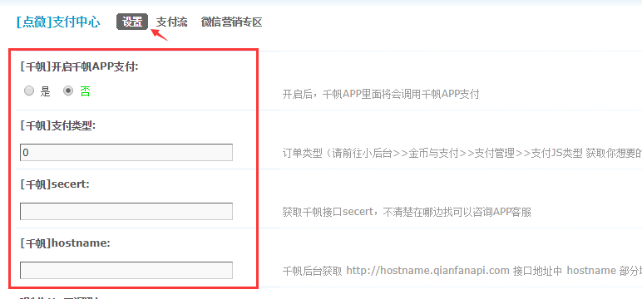](http://www.tomwx.cn/source/plugin/tom_editor/editor/attached/image/20180827/20180827065728_85840.png)

第二步：打开千帆APP后台获取 支付类型 ID 填写到插件后台

[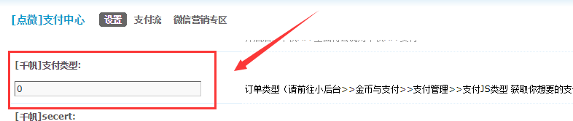](http://www.tomwx.cn/source/plugin/tom_editor/editor/attached/image/20180827/20180827070517_81922.png)

[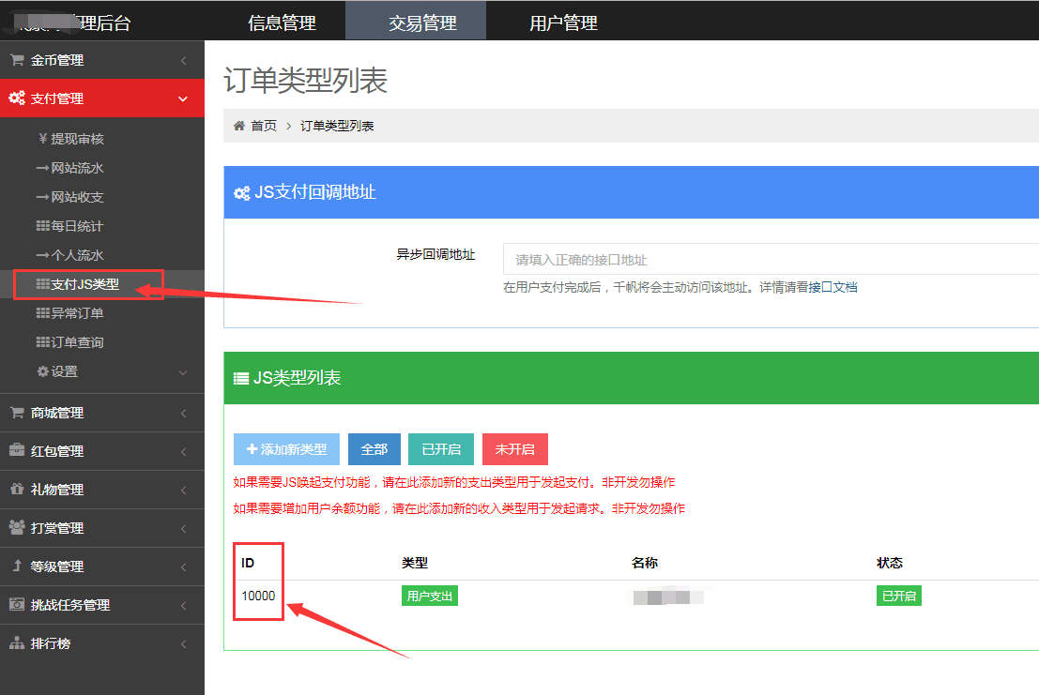](http://www.tomwx.cn/source/plugin/tom_editor/editor/attached/image/20180827/20180827065819_19137.png)

第三步：获取千帆  secert  和 hostname 填写到后台

[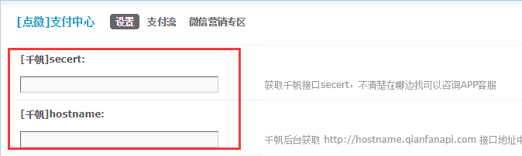](http://www.tomwx.cn/source/plugin/tom_editor/editor/attached/image/20180827/20180827070839_84680.png)

[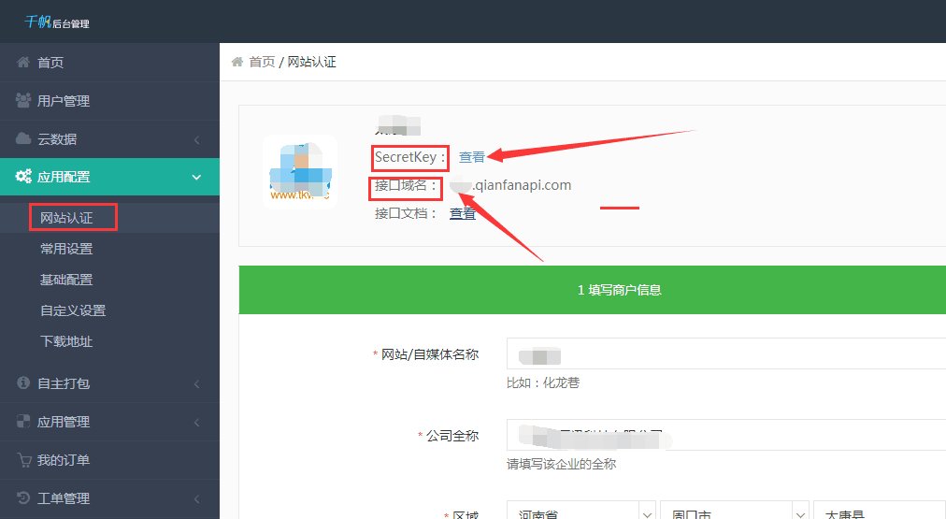](http://www.tomwx.cn/source/plugin/tom_editor/editor/attached/image/20180827/20180827070858_23912.png)